中国给水排水2025年污泥处理处置论坛（上海）（6月4日全天）

同期举办世环会-污泥处置主题展 2025年6月4-6日
（请提前扫描二维码免费报名，限200人；本次会议仅限提前扫描二维码免费报名单位代表参会；参会代表可获得2025年年度继续教育学时证明、《中国给水排水》电子期刊；所有受邀演讲嘉宾均可获得加盖主办单位公章的会议演讲荣誉证书；会议现场抽大奖——华为手机等。）

一、活动背景
随着我国城市化进程的加速和污水处理设施的不断完善，污泥处理处置问题日益凸显。污泥作为污水处理过程中的副产物，含有大量的有害物质和病原体，如果不经过有效处理，将对环境和人体健康造成严重影响。因此，污泥处理处置技术的研发和应用成为了当前环保领域的重要课题。新《水污染防治法》的实施和“水十条”等政策的推动，为污泥处理处置行业的发展提供了政策支持和市场需求。政府和社会各界对污泥处理处置技术的关注度和投入不断增加，推动了该领域的快速发展。
本次论坛的召开旨在进一步推动污泥处理处置技术的进步和应用，提高污泥处理处置效率和资源化利用水平。论坛将邀请国内外污泥处理处置领域的专家学者、企业代表和政府部门人员，共同探讨污泥处理处置技术的发展趋势、创新应用和市场前景，分享成功案例和经验教训，促进产学研用深度融合，为推动我国污泥处理处置行业的健康发展贡献力量。上海作为我国的经济中心和科技创新高地，拥有众多高校、科研机构和污泥处理处置企业，为论坛的举办提供了良好的资源和条件。论坛的举办也将进一步促进上海及周边地区污泥处理处置技术的交流和合作，推动区域环保产业的协同发展。同期组织展览展示及项目精准对接。
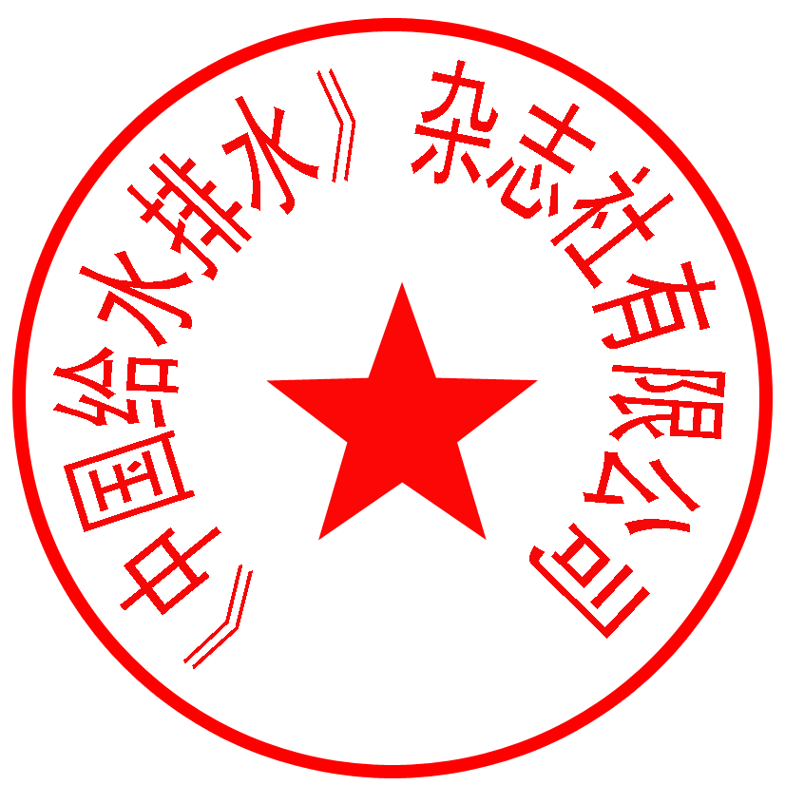
- 组织机构

主办单位：《中国给水排水》杂志社有限公司
上海荷瑞展览服务(集团)有限公司

协办单位：
中国市政工程华北设计研究总院有限公司
上海城投水务（集团）有限公司

支持单位：
上海市政工程设计研究总院(集团)有限公司
上海市城市建设设计研究总院(集团)有限公司
南京市城市建设投资控股（集团）有限责任公司
上海城投污水处理有限公司
同济大学环境科学与工程学院
华东理工大学资源与环境工程学院
江苏康泰环保股份有限公司
上海中耀环保实业有限公司
上海申耀环保工程有限公司
苏伊士环境科技（北京）有限公司

三、会议时间与污泥产品展示地点

会议名称：中国给水排水2025年污泥处理处置论坛（上海）

会议时间：2025年6月4日全天9:20-16:30

会议地点：上海|国家会展中心（虹桥） 6.1号馆会议室

污泥处置展示地点：上海|国家会展中心（虹桥）6.1号馆

会议报到：2025年6月4日6.1号馆，会议室接待处报到,6.1号展馆5号门(9点-10点30之前报到，提供餐券，礼品等)

展示范围：污泥处置技术及相关产品

会议规模：限200人（请提前扫码二维码免费报名）

听众范围:水务公司、污水处理厂、排水公司、工程公司、设计院、科研院所、政府部门等
四、主题展区产品范围:
污泥处置设备:污泥浓缩与脱水设备、污泥消化设备、污泥混合设备、污泥输送设备、污泥装卸设备、污泥翻堆设备、污泥干化设备、污泥焚烧设备、污泥堆肥设备、污泥处理药剂和材料、环保设备、监测设备自动化、控制系统
污泥处理技术：污泥厌氧消化技术、好氧消化技术、石灰稳定法技术、堆肥处理技术、建材化应用技术、发电技术、园林绿化及土壤改良技术等。
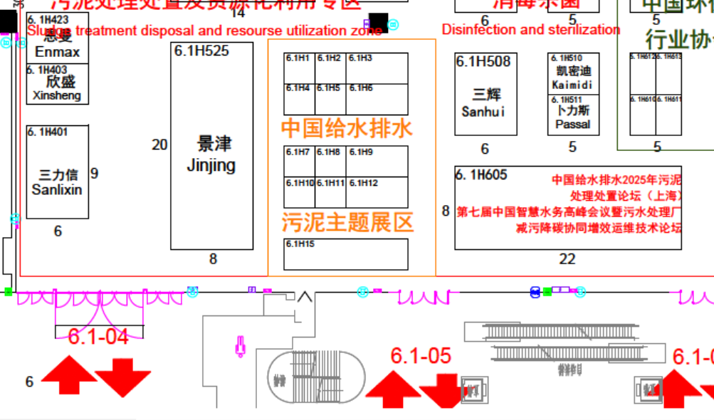
上海国家会展中心6号馆中国给水排水污泥主题展区示意图:

五、展馆交通
自驾：自驾至涞港路111号，由展馆18号门驶入。在南广场停车后，直接由南广场扶梯至南登录厅进行登录。
出租车：推荐在涞港路111号下客，由展馆18号门步行进入南广场。直接由南广场扶梯至南登录厅进行登录。
地铁：地铁2号线徐泾东站4、5、6号口出站，乘坐短驳电瓶车，至7、8号馆尾端。在馆间通道口进行登录。
详细内容可关注展会官方微信号：上海国际水展WATERTECH

六、上海国家会展中心展馆分布图(8个馆26万平米)
污泥处置会议及主题展区近6.1号馆5号门6号门
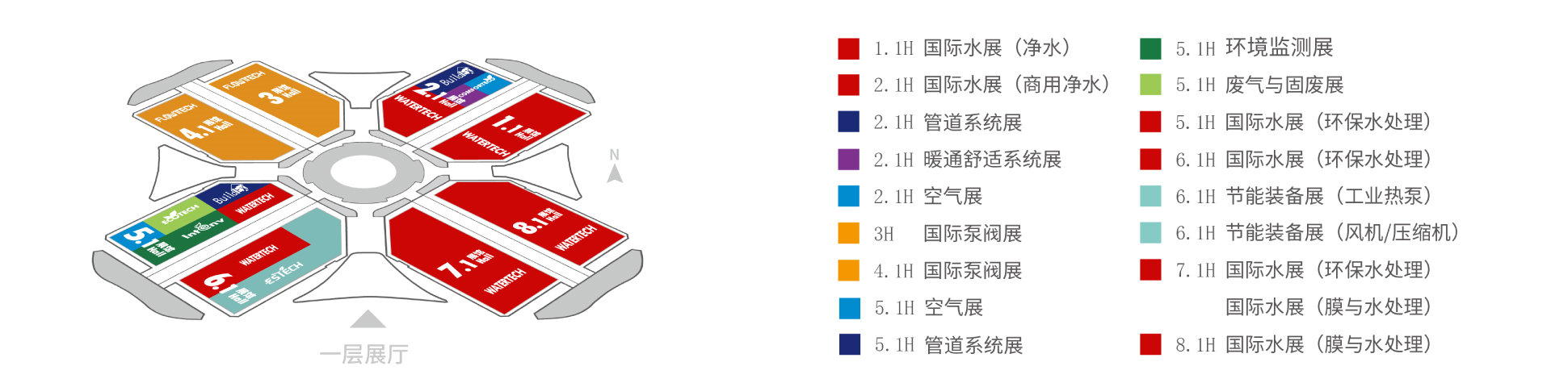

七、活动亮点:

精准受众：参展商在论坛同期进行展览展示，能够直接面对这些对污泥处置有专业需求和兴趣的精准受众，提高推广的针对性和效果。
行业聚焦：论坛聚焦于污泥处置这一特定领域，为参展商提供了一个集中展示发布自身产品、技术和服务的平台。
项目对接：同期组织的项目对接会为参展商提供了与潜在客户进行直接沟通和洽谈合作的机会。
品牌提升：参与污泥处置论坛的展览展示及项目对接会，通过与行业内的需求企业进行交流和合作。

八、价格方案:
1.演讲25分钟20000元
2.主题展区搭建展位9平米15800元(包含豪华标准展位搭建、工作餐、项目对接、人脉引荐、晚宴、住宿、整体宣传推广)
3.光地展位每平米1000元

九、2025年污泥处置会议部分议题:
1.《城镇水务2035年行业发展规划纲要》等政策解读
2.各地城镇污泥处理处置的概况及规划设计
3.城镇污泥处理处置的技术标准解读及政策探讨
4.污泥生物堆肥与土地利用技术及工程实例
5.河湖底泥、黑臭水体及坑塘污水污泥治理和工程案例
6.城镇污水处理厂污泥干化技术研究与应用
7.国家“十五五”城镇污泥处理处置设施建设规划的总体思路及投资热点
8.智慧水务、智慧环保、智慧污泥处理处置
9.高效污泥脱水技术与装备
10.城市污水处理厂污泥处理处置技术调研报告和市场分析

6月4日会议日程：
主持人：中国市政工程华北设计研究总院有限公司 刘智晓 总工程师
9:20—9:30
开幕式（嘉宾介绍等）

9:30—9:55（20分钟报告+5分钟问答）
报告题目：低碳源依赖型污水生物处理工艺应用进展与展望
报告人：中国市政工程华北设计研究总院有限公司 刘智晓 总工程师

9:55—10:20（20分钟报告+5分钟问答）
报告题目：填埋场存量污泥热解技术
报告人：同济大学 赵由才 二级教授/博导

10:20—10:45（20分钟报告+5分钟问答）
报告题目：源于城市建设 归于城市发展 —双碳背景下淤泥质固废资源化利用的创新与实践
报告人：上海市城市建设设计研究总院(集团)有限公司 黄瑾 教授级高工/ 副总工
10:45—11:10（20分钟报告+5分钟问答）
报告题目：智慧赋能污泥焚烧高质量运行的探索与实践
报告人：上海城投污水处理有限公司 王丽花 副总经理
11:10—11:35（20分钟报告+5分钟问答）
报告题目：含氟废水处理与污泥资源化途径分析
报告人：李风亭 同济大学环境科学与工程学院 联合国环境规划署同济环境与可持续发展学院 教授 非洲科学院院士

11:35—12:10（20分钟报告+5分钟问答）
报告题目：城市多源污泥协同资源利用规划策略与实例 报告人：上海市政工程设计研究总院（集团）有限公司 谭学军 总院副总工/教授级高工

12:10—12:35（20分钟报告+5分钟问答）
报告题目：苏伊士在中国污泥处置领域的成功之道
报告人：岳宝 苏伊士水务 运营总监

12:35—13:30 午餐、巡展

主持人：程忠红，苏伊士亚洲 高级技术推广经理
13:30—13:55 （20分钟报告+5分钟问答）
报告题目：国家十四五规划污泥工艺工程实践与标准研究
报告人：上海市政工程设计研究总院(集团)有限公司 胡维杰 三院总工
13:55—14:20（20分钟报告+5分钟问答）
报告题目：南京江北废弃物处置中心厌氧污泥固液分离工艺提质增效研究
报告人：常红晨，南京市城市建设投资控股（集团）有限责任公司副总工程师，正高级工程师

14:20—14:45（20分钟报告+5分钟问答）
报告题目：基于市政污泥高值化利用的新型人造土壤的培育与应用
报告人：杨长明，同济大学环境科学与工程学院研究员，环境生态工程研究中心副主任，博士生导师

14:45—15:05（15分钟报告+5分钟问答）
报告题目：“同济”牌高压带机及其迭代设备和低碳创新工艺在污泥和固废处理中的应用
报告人：唐秀华 上海中耀环保实业有限公司 副总经理 上海申耀环保工程有限公司 总经理、高级工程师

15:05—15:25（15分钟报告+5分钟问答）
报告题目：污泥减量新型工艺包的技术和应用
报告人：江苏康泰环保股份有限公司 黄辉 华东大区经理

15:25—15:50（20分钟报告+5分钟问答）
报告题目：污水处理厂电磁波污泥减量与碳减排技术应用
报告人：武汉理工大学 桑稳姣 市政工程系副主任 副教授
桑稳姣：工学博士，硕士生导师，民盟盟员。现任武汉理工大学土木工程与建筑学院市政工程系副主任，副教授，国际水协会员，湖北省公共资源交易平台专家。WR, CEJ，BT，JHM，中国环境科学，中国给水排水等期刊审稿人

15:50—16:15（20分钟报告+5分钟问答）
报告题目：苏伊士零碳污泥概念厂的建设
报告人：程忠红，苏伊士亚洲 高级技术推广经理
16:15—16:30
会议抽奖（由赞助企业友情提供的华为手机等奖品）

十、上届会议回顾
主持人发言13:00-13:10 | 中国给水排水
 | 王领全 副主编
报告题目一13:10-13:30 | 污泥厌氧消化的发展历程和趋势（污泥处理处置与新质生产力发展）
报告人 | 同济大学环境科学与工程学院教授、博导，国家海外高层次人才特聘专家，城市污染控制国家工程研究中心主任、“循环经济关键技术与装备”重点专项总体专家组副组长、 国际水协会（IWA）Fellow 戴晓虎
报告题目二13:35-13:55 | 污泥焚烧建设运行实践与未来技术思考（水务企业新质生产力发展探讨）
报告人 | 上海城投污水处理有限公司  王丽花 副总经理
报告题目三14:00-14:20 | 上海城镇污水污泥处理处置工程实践与科创（设计院科技创新）
报告人 | 上海市政工程设计研究总院(集团)有限公司  胡维杰 三院总工
报告题目四14:25-14:45 | 污泥处理处置工艺选择及工程案例分享
报告人 | 江苏博一环保科技有限公司  黄志洋 总经理
报告题目五14:50-15:10 | 热泵低温干化污泥处理工艺技术和产品介绍
报告人 | 国市政工程华北设计研究总院有限公司  李成江 顾问总工
报告题目六15:15-15:35 | 污泥处理处置路线选择及应用趋势分析（新）
报告人 | 无锡买山环保装备有限公司  西安交大杨鸿辉教授
报告题目七15:40-16:00 | 污泥高效低成本的处置及资源化利用
报告人 | 上海城市建设设计研究总院  黄瑾 副总工
报告题目八15:05-16:25 | 污泥资源化处置与长江沿线裸露矿山修复的生态统筹探索
报告人 | 同济大学环境科学与工程学院  董滨 教授、博导
报告题目九16:30-16:50 | 城镇多源污泥泥质特性与处理处置实践
报告人 | 上海市政工程设计研究总院（集团）有限公司  谭学军 博士，总院副总工/教授级高工

请提前扫码二维码免费报名！

（请提前扫描二维码免费报名，限200人；本次会议仅限提前扫描二维码免费报名单位代表参会；参会代表可获得2025年年度继续教育学时证明、《中国给水排水》电子期刊；会议现场抽大奖——华为手机等）

组委会联系方式（《中国给水排水》杂志社）
联系人 ： 王领全 13752275003（主办、协办、展示、报告等）
金晟 18622273726 (会议报名、预订房间和展示、广告、赞助、发票)
孙磊 13702113519（会议报名、展示、广告、赞助）
电话：022-27835639 27835592 13752275003
E-mail：wanglingquan88@163.com；cnwater@vip.163.com
传真：022-27835592
地址：天津市和平区新兴路52号都市花园大厦21层

请提前扫码二维码免费报名！

（请提前扫描二维码免费报名，限200人；本次会议仅限提前扫描二维码免费报名单位代表参会；参会代表可获得2025年年度继续教育学时证明、《中国给水排水》电子期刊；所有受邀演讲嘉宾均可获得加盖主办单位公章的会议演讲荣誉证书；会议现场抽大奖——华为手机等。）

